Об утверждении воинских символов
Вооруженных Сил Республики Казахстан

В соответствии с подпунктом 9) пункта 2 статьи 5 Закона Республики Казахстан от 7 января 2005 года «Об обороне и Вооруженных Силах Республики Казахстан», ПОСТАНОВЛЯЮ:
- Установить, что воинскими символами Вооруженных Сил
Республики Казахстан являются:
- Эмблема Вооруженных Сил Республики Казахстан;
- Знамя Вооруженных Сил Республики Казахстан;
- Флаг Вооруженных Сил Республики Казахстан;
- Эмблема Министра обороны Республики Казахстан;
- Штандарт Министра обороны Республики Казахстан;
- Флаг (на корабле) Верховного Главнокомандующего Вооруженными Силами Республики Казахстан;
- Флаг (на корабле) Министра обороны Республики Казахстан;
- Военно-морской флаг Вооруженных Сил Республики Казахстан;
- Утвердить прилагаемые воинские символы Вооруженных Сил Республики Казахстан.
- Установить, что:
- изготовление, размещение (изображение, установка), использование ремонт (реставрация), замена и уничтожение воинских символов Вооруженных Сил Республики Казахстан осуществляется в соответствии с законодательством Республики Казахстан;
- Правила изготовления, размещения (изображения, установки, использования), ремонта (реставрации), замены и уничтожения воинских символов Вооруженных Сил Республики Казахстан утверждаются Министром обороны Республики Казахстан;
- воинские символы структурных подразделений Вооруженных Сил Республики Казахстан, а также Правила их изготовления, размещения (изображения, установки), использования, ремонта (реставрации), замены и уничтожения утверждаются Министром обороны Республики Казахстан.
- лица, виновные в надругательстве и/или использовании воинских символов Вооруженных Сил Республики Казахстан в нарушение требований настоящего Указа, несут ответственность в соответствии с законодательством Республики Казахстан;
- Министерству обороны Республики Казахстан принять меры, вытекающие из настоящего Указа.
- Признать утратившим силу Указ Президента Республики Казахстан
от 18 июля 1996 года № 3068 «О воинских символах Вооруженных Сил Республики Казахстан».
- Настоящий Указ вводится в действие после дня его первого официального опубликования.

Президент
Республики Казахстан К. Токаев
Утверждены
Указом Президента
Республики Казахстан
от «___» _____2020 года
№ ____

Воинские символы Вооруженных Сил Республики Казахстан

- Эмблема Вооруженных Сил Республики Казахстан

- Эмблема Вооруженных Сил Республики Казахстан (далее – Эмблема Вооруженных Сил) свидетельствует о ведомственной принадлежности департаментов, главных управлений, управлений, центров, иных органов военного управления, соединений, частей, учреждений и подразделений, входящих в структуру Вооруженных Сил Республики Казахстан.
- Эмблема Вооруженных Сил представляет собой изображение пятиконечной звезды красно-бордового цвета, обрамленной по краям золотистым контуром. В центре звезды изображено солнце с лучами цвета золота, в нижней части – золотой парящий орел.
- Цветное изображение Эмблемы Вооруженных Сил:
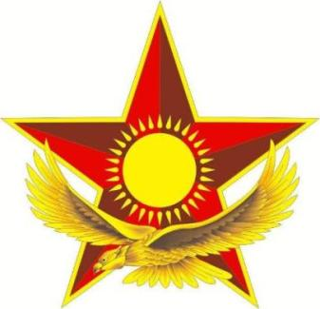

- Знамя Вооруженных Сил Республики Казахстан

- Знамя Вооруженных Сил Республики Казахстан (далее – Знамя) является воинской реликвией. Знамя символизирует честь, доблесть, славу и боевые традиции. Оно напоминает каждому военнослужащему Вооруженных Сил Республики Казахстан о его священном долге преданно служить своей Родине, защищать ее мужественно и умело, не щадя своей крови и жизни, культивирует в каждом из них такие качества как долг, честь, отвага. Знамя изготавливается в единственном экземпляре.
- Знамя состоит из двустороннего полотнища, древка с навершием, скобой и подтоком, плетенного знаменного шнура золотистого цвета. Полотнище Знамени прямоугольное, голубого цвета, обшитое с трех сторон бахромой золотистого цвета.
На лицевой стороне полотнища, в центре – Государственный Герб Республики Казахстан золотистого цвета. В верхней части полотнища надпись: «QAZAQSTAN RESPÝBLIKASY», в нижней части «OTAN ÚSHIN». Надписи выполнены золотистыми буквами.
На оборотной стороне полотнища, в центре, – Эмблема Вооруженных Сил, голова орла повернута вправо в сторону древка.
В верхней части полотнища надпись: «MINDET, ABYROI, ERLIK», в нижней части «QARÝLY KÚSHTERI». Надписи выполнены золотистыми буквами.
По левому краю полотнища прошита петля в виде отверстия для вдевания его на древко.
Древко Знамени деревянное, круглого сечения, окрашено в темно-коричневый цвет и лакировано.
Шнур Знамени крученый, изготовлен из золотистого шелка, с двумя кистями по краям.
- Знамя вручается Президентом Республики Казахстан в торжественной обстановке.
При вручении Знамени выдается Грамота Президента
Республики Казахстан.
- Цветные изображения Знамени Вооруженных Сил:
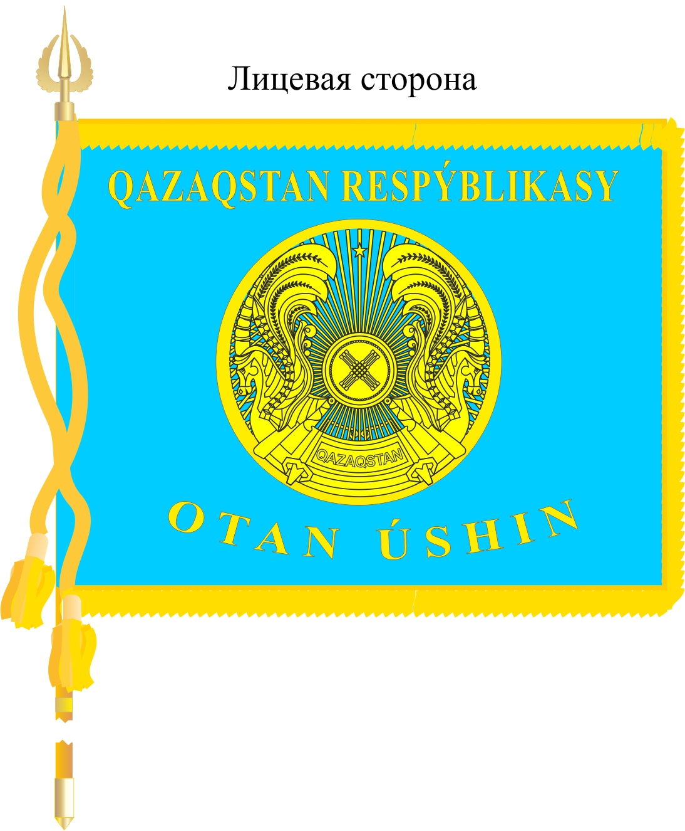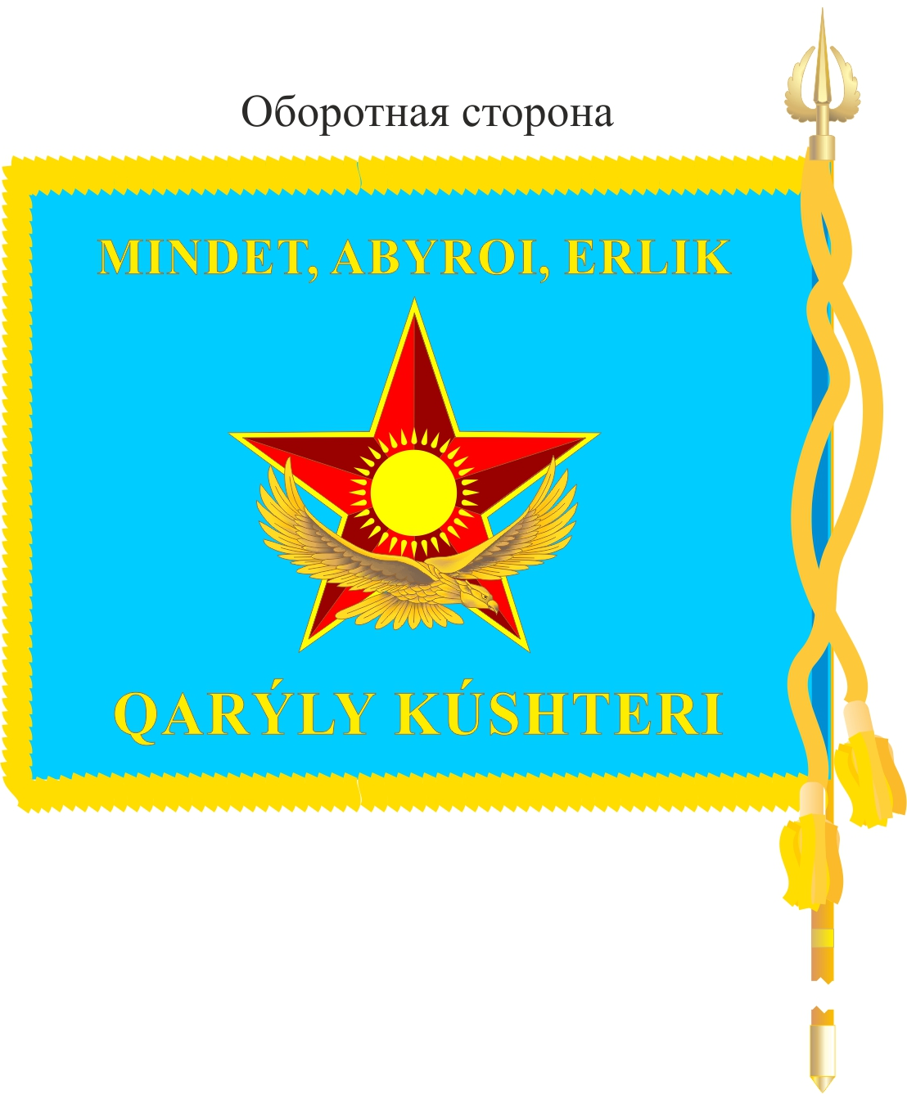
- Описание Грамоты Президента Республики Казахстан к
Знамени:
Бумага – белая, плотностью 250 – 280 г/ м2.
Формат бумаги – 210х290 мм (двойная с ровным сгибом по середине).
Все страницы имеют по периметру орнаментальную рамку цвета золота на расстоянии 12 мм от края. Расстояние от рамки до орнамента 2 мм. Ширина орнамента 6 мм
На первой странице в центре по горизонтали на расстоянии 60 мм от верхнего края страницы изображен Государственный Герб Республики Казахстан цвета золота высотой в 100 мм. На расстоянии 40 мм ниже Государственного Герба Республики Казахстан находится верхний край слов «QAZAQSTAN RESPÝBLIKASY», написанных в две строчки полужирным шрифтом Times New Roman (далее – шрифт) размера № 40. Высота букв в словах 10 мм, междустрочный интервал 6 мм
На второй странице по центру изображен штандарт Президента Республики Казахстан: полотнище голубого цвета, прямоугольной формы, высотой в 75 мм и длиной 150 мм, в центре которого находится Государственный Герб Республики Казахстан высотой 45 мм, цвета золота. На расстоянии 4 мм от верхнего, нижнего и левого краев полотнища изображен национальный орнамент в виде вертикальной полосы шириной 9 мм и высотой 6 мм цвета золота.
На третьей странице в центре по горизонтали, на расстоянии 1 мм от верхней части рамки – Эмблема Вооруженных Сил, высотой 27,5 мм и шириной 29 мм.
На 55 мм ниже эмблемы по центру размещен заголовок – слово «GRAMOTA» (далее – заголовок) напечатанное в одну строку шрифтом размером № 30, цвета золота. Высота букв в заголовке – 7,1 мм, длина
слова – 55,5 мм.
Ниже заголовка на расстоянии 12 мм находится верхний край центрированной по горизонтали надписи «QAZAQSTAN RESPÝBLIKASY QARÝLY KÚSHTERINE» (далее – надпись) в две строки по два слова в каждой строке, Шрифтом размера №18. Высота букв в надписи 4 мм, высота междустрочного интервала 3 мм, высота двух строк 11 мм, длина первой строки Надписи 90 мм. Расстояния и размер букв в надписи без учета апострофов над специфическими буквами.
Через 7 мм размещается верхний край текста «Jaýyngerlik abyroı, erlik pen dańq nyshany retinde, Qazaqstan Respýblıkasy qarýly kúshteriniń árbir áskerı qyzmetshisine óz otanyna adal qyzmet etý, ony erlikpen jáne bilgirlikpen qorǵaý, óz qany men janyn aıamaı óz eliniń árbir qarys jerin jaýdan qorǵaý jónindegi onyń qasıetti boryshyn eske salý retinde týdy tapsyrýǵa qaýly etemin.» (далее – текст), напечатанный в семь строк, через одинарный междустрочный интервал, полужирным шрифтом размером № 18. Размер текста по высоте до 50 мм, по длине до 150 мм.
Подпись отделяется от текста расстоянием до 35 мм и состоит из слов: «Qazaqstan Respýblıkasynyń Prezıdenti», напечатанных в две строки, через одинарный междустрочный интервал, шрифтом размером № 18, первой буквы имени, точки и через пробел фамилии Президента Республики Казахстан.
От левой границы текста печатаются слова «Qazaqstan Respýblıkasynyń», а слово «Prezıdenti» центрируются относительно этих слов.
Первая буква имени и фамилия Президента Республики Казахстан печатаются у правой границы текстового поля, на той же строке, что и слово «Prezıdenti».
От левой границы текстового поля, на расстоянии до 10 мм печатаются слова: «Nur-Sýltan, Aqоrda» и линия для даты подписания: 20___j. «_____» _____________» в две строки, через одинарный междустрочный интервал, шрифтом размером № 18.
Грамота помещается в кожаную папку голубого цвета, каждая из сторон которой размерами 220х300 мм. На лицевой стороне папки в центре по горизонтали на расстоянии 65 мм от верхнего края изображен Государственный Герб Республики Казахстан цвета золота высотой в 100 мм. На расстоянии 45 мм ниже Государственного Герба Республики Казахстан находится верхний край слов «QAZAQSTAN RESPÝBLIKASY», написанных в две строчки полужирным шрифтом размером № 40. Высота букв в словах – 10 мм, междустрочный интервал – 6 мм.
- Изображение кожаной папки Грамоты Президента
Республики Казахстан к Знамени:
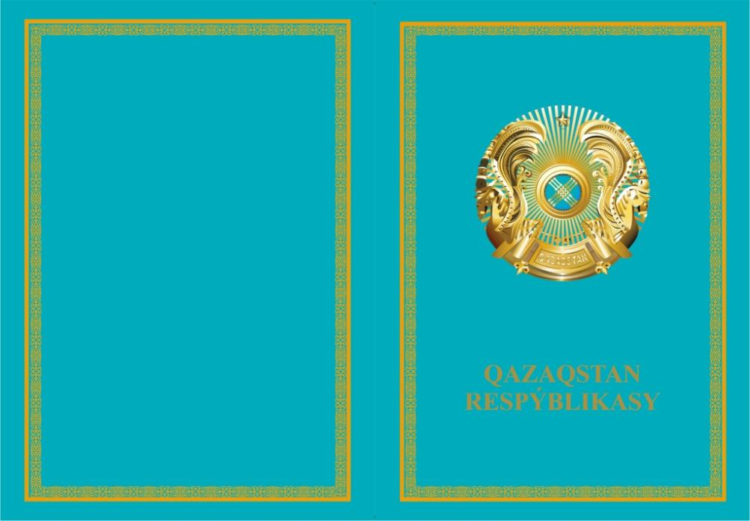
- Изображение первой и четвертой страниц Грамоты в раскрытом виде:
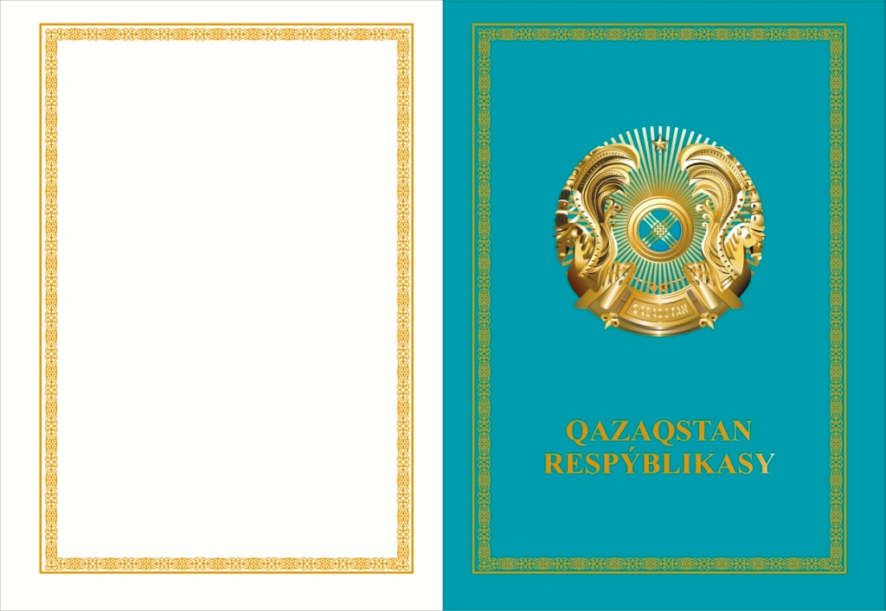
- Изображение второй и третьей страниц Грамоты в раскрытом виде:
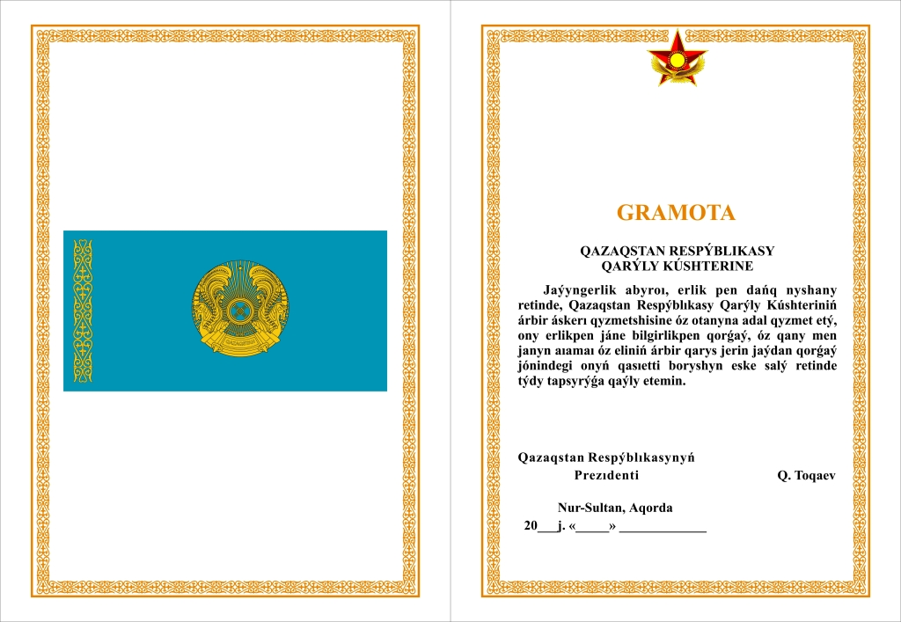
- Флаг Вооруженных Сил Республики Казахстан

- Флаг Вооруженных Сил Республики Казахстан (далее – Флаг) обозначает принадлежность департаментов, главных управлений, управлений, центров, и иных подразделений, входящих в структуру Вооруженных Сил, органов военного управления, воинских частей и учреждений к Вооруженным Силам. Флаг изготавливается в необходимом количестве экземпляров.
- Флаг представляет собой полотнище голубого цвета, в центре которого изображена Эмблема Вооруженных Сил, у древка национальный орнамент цвета золота.
- Цветные изображения Флага:
1) лицевая сторона:
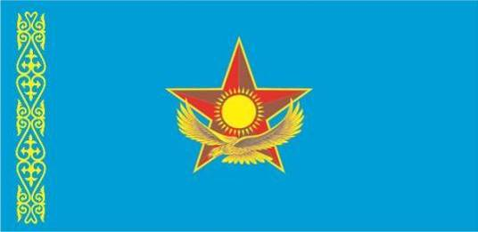
2) оборотная сторона:
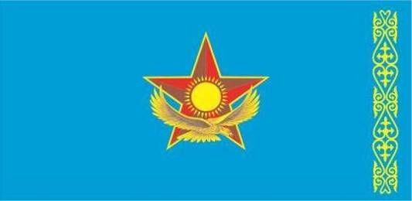
- Эмблема Министра обороны Республики Казахстан

- Эмблема Министра обороны Республики Казахстан (далее – Эмблема Министра) является официальным знаком Министра обороны Республики Казахстан (далее – Министр обороны) как первого руководителя Министерства обороны Республики Казахстан.
- Эмблема Министра представляет собой изображение золотого воина (сакского вождя) на крылатом барсе. Большая Эмблема Министра изображается в рифленом круге золотистого цвета. По внутреннему краю круга расположен орнамент золотистого цвета.
- Цветные изображения Эмблемы Министра:
- малая Эмблема Министра:
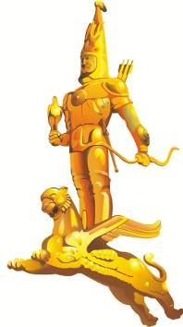
- большая Эмблема Министра:

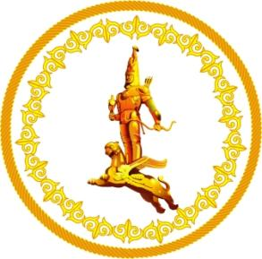
- Штандарт Министра обороны Республики Казахстан

- Штандарт Министра обороны Республики Казахстан
(далее – Штандарт) – особо почетный, персонифицированный знак различия первого руководителя Министерства обороны Республики Казахстан, является воинским символом долга и личной ответственности за руководство Вооруженными Силами Республики Казахстан..
- Штандарт состоит из квадратного двустороннего полотнища голубого цвета, древка, навершия, скобы и подтока. Полотнище обшито с трех сторон бахромой золотистого цвета.
В центре каждой стороны полотнища – Эмблема Министра. В верхней части штандарта у древка размещена Эмблема Вооруженных Сил. По нижнему краю сторон полотнища надпись: «Qazaqstan Respýblıkasy Qorǵanys mınıstiriniń Baıraǵy».
По левому краю полотнища прошита петля в виде отверстия для вдевания его на древко.
- Цветное изображение Штандарта:
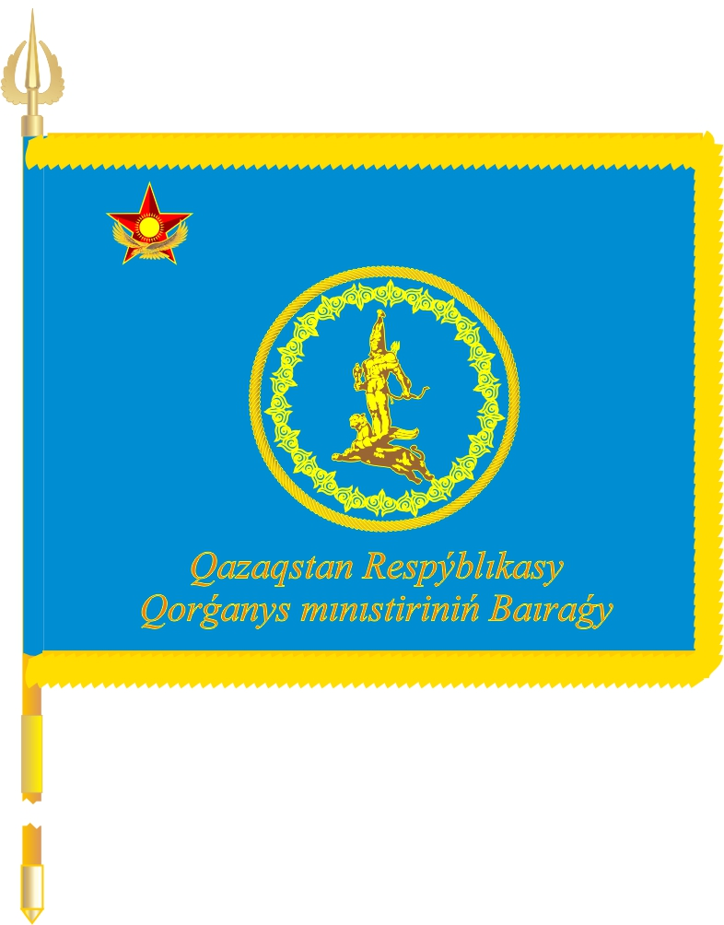
- Флаг (на корабле) Верховного Главнокомандующего
Вооруженными Силами Республики Казахстан

- Флаг (на корабле) Верховного Главнокомандующего Вооруженными Силами Республики Казахстан (далее – Флаг Верховного Главнокомандующего) обозначает присутствие на корабле (судне) Президента Республики Казахстан.
- Флаг Верховного Главнокомандующего представляет собой прямоугольное полотнище, разделенное по вертикали на две части: голубую половину флага (у шкаторины) и белую половину флага (вольная часть). В центре голубой половины флага находится Государственный Герб Республики Казахстан, в центре белой половины флага – красная звезда с каймой цвета золота.
- Цветное изображение Флага Верховного Главнокомандующего:
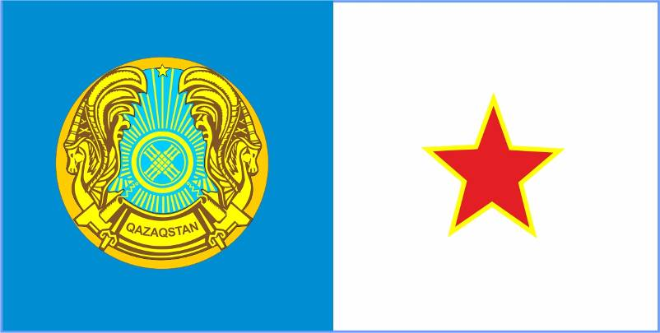

- Флаг (на корабле) Министра обороны Республики Казахстан

- Флаг (на корабле) Министра обороны Республики Казахстан
(далее – Флаг Министра), обозначает присутствие на корабле (судне) Министра обороны Республики Казахстан.
- Флаг Министра представляет собой прямоугольное полотнище, разделенное по вертикали на две части: голубую половину флага (у шкаторины) и белую половину флага (вольная часть). В центре голубой половины флага находится Эмблема Министра, в центре белой половины флага – красная звезда с каймой цвета золота.
- Цветное изображение Флага Министра:
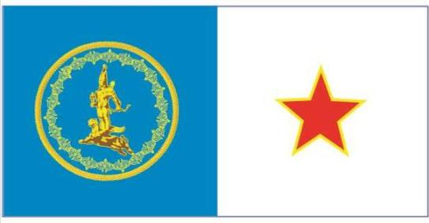
- Военно-морской флаг
Вооруженных Сил Республики Казахстан

- Военно-морской флаг Вооруженных Сил Республики Казахстан (далее – Военно-морской флаг) обозначает принадлежность Военно-морских Сил Республики Казахстан и иных подразделений, корабля (судна), входящих в структуру Вооруженных Сил, органов военного управления, воинских частей и учреждений к Вооруженным Силам.
Военно-морской флаг, поднятый на корабле, является его Боевым знаменем и изготавливается в необходимом количестве экземпляров.
- Военно-морской флаг представляет собой прямоугольное полотнище, разделенное по горизонтали на две части: голубую половину флага снизу и белую половину флага сверху. В центре флага изображено солнце, под
ним – парящий орел, в левом верхнем углу – якорь и Эмблема Вооруженных Сил, у древка – национальный орнамент цвета золота.
- Цветные изображения Военно-морского флага:
1) лицевая сторона:
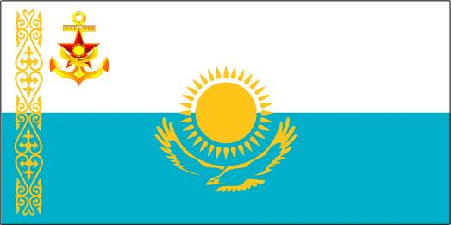
2) оборотная сторона:
